Werkblad Oorlogsvoering Eerste Wereldoorlog
Opdracht 1: Het Westfront
- Geef twee redenen waarom Duitsland in de Eerste Wereldoorlog er voor koos om eerst zo veel strijdkrachten naar het westfront te sturen.
1………………………………………………………………………………………………………………………………………………
………………………………………………………………………………………………………………………………………………..
2………………………………………………………………………………………………………………………………………………………………………………………………………………………………………………………………………………………………..
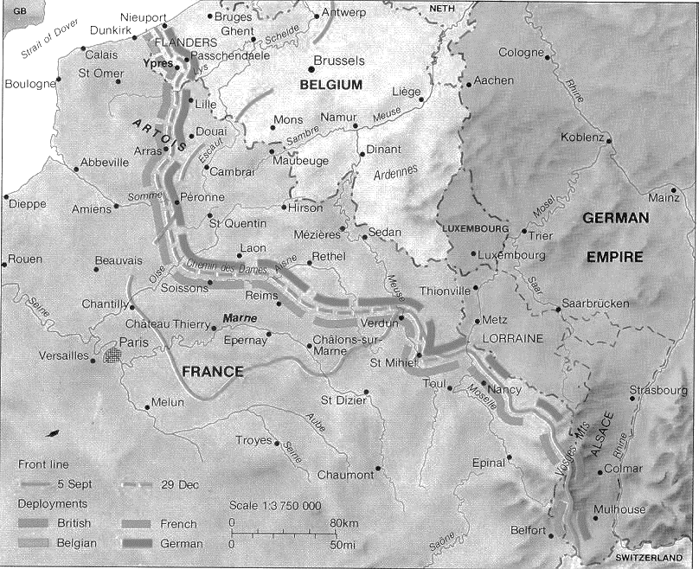
- Onderstaande kaart laat het gebied van het westfront zien. Teken het plan dat Alfred von Schlieffen opstelde in 1906 op de kaart. Teken met een andere kleur het plan dat Helmuth von Moltke uiteindelijk uitvoerde in 1914.
- Leg uit waarom het voor de Fransen waarschijnlijk een verrassing was dat zij zich aan de noordgrens tegen Duitsland moesten verdedigen.
……………………………………………………………………………………………………………………………………………………….……………………………………………………………………………………………………………………………………………………..
Opdracht 2: Keerpunt 1917
Geef aan welke gebeurtenis in 1917 een kantelpunt vormde in de Eerste Wereldoorlog. Doe dit voor de volgende twee landen.
- Rusland
…………………………………………………………………………………………………………………………………………………………….
…………………………………………………………………………………………………………………………………………………………….
- Verenigde Staten
…………………………………………………………………………………………………………………………………………………………….
…………………………………………………………………………………………………………………………………………………………….
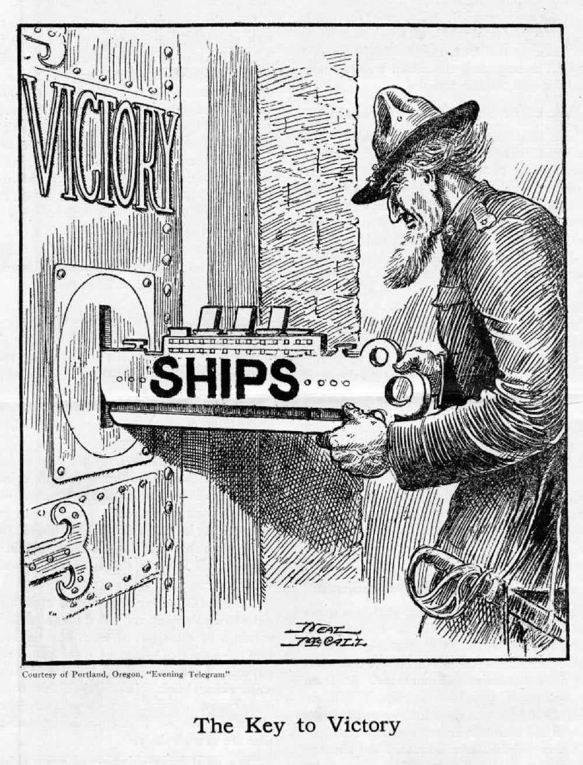
Opdracht 3: Totale oorlogsvoering
- Bekijk de bron hiernaast. Deze bron heeft te maken met totale oorlogsvoering. Waarom? Leg uit aan de hand van de bron!
…………………………………………………………………….
…………………………………………………………………….
…………………………………………………………………….
…………………………………………………………………….
…………………………………………………………………….
…………………………………………………………………….
…………………………………………………………………….
…………………………………………………………………….
- Noem een oorzakelijk verband tussen de Eerste Wereldoorlog en de hongersnood in Duitsland.
…………………………………………………………………….
…………………………………………………………………….
…………………………………………………………………….
…………………………………………………………………….
- Noem een oorzakelijk verband tussen industrialisering en ‘verwoesting op niet eerder vertoonde schaal’ (kenmerkend aspect)
……………………………………………………………………………………………………………………………………………………….……………………………………………………………………………………………………………………………………………………..
.……………………………………………………………………………………………………………………………………………………..

